Муниципальное бюджетное общеобразовательное учреждение

основная общеобразовательная школа № 21 х. Свободы

муниципального образования Курганинский район

Дидактический материал

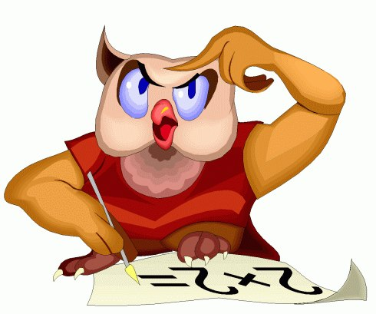

Разработала: В.П.Щирская,

учитель химии, биологии

2012-2013 учебный год